Відокремлений структурний підрозділ

«ХЕРСОНСЬКИЙ ПОЛІТЕХНІЧНИЙ ФАХОВИЙ КОЛЕДЖ

НАЦІОНАЛЬНОГО УНІВЕРСИТЕТУ «ОДЕСЬКА ПОЛІТЕХНІКА»

ЗАТВЕРДЖЕНО

Наказ № ___ від _________ р.

Інструкція № _____
Використання засобів колективного захисту

Засобами колективного захисту є захисні споруди які призначені для захисту людей від наслідків аварій (катастроф) і стихійних лих, а також від уражаючих факторів зброї масового ураження та звичайних засобів нападу, впливу вторинних уражаючих фактів ядерного вибуху.

До захисних споруд цивільного захисту належать:
- сховища;
- протирадіаційні укриття (ПРУ);
- швидкоспоруджувані захисні споруди цивільного захисту;
- споруди подвійного призначення;
- найпростіші укриття.

Не підходять для колективного захисту:
- під’їзди будь-яких будівель, навіть невеликі прибудовані споруди. Від багатоповерхових / багатоквартирних будинків взагалі слід відбігти хоча б метрів на 30–50, бо є великий ризик опинитися під масивними завалами. Захаращення підвалів таких будівель тягне ризик моментальної пожежі або задимленості;
- різна техніка (не можна ховатися під автобусом або вантажівкою);
- зовні під стінами сучасних будівель; сучасні панельні багатоповерхівки не мають необхідного запасу міцності й легко розсипаються (або «складаються») не тільки від прямого влучення, але навіть від сильної вибухової хвилі: є великий ризик зсувів і завалів;
- не можна ховатися під стінами офісів і магазинів: від вибухової хвилі зверху буде падати багато скла; це не менш небезпечно, ніж металеві осколки снарядів;
- іноді люди інстинктивно ховаються серед будь-яких штабелів, у місцях, закладених контейнерами, заставлених ящиками, будматеріалами тощо (діє підсвідомий рефлекс: сховатися так, щоб не бачити нічого); ця помилка небезпечна тим, що навколо вас можуть бути легкозаймисті предмети й речовини: виникає ризик опинитися серед раптової пожежі;
- часом люди зі страху стрибають у річку, у ставок, фонтан і т. ін.; вибух у воді навіть на значній відстані дуже небезпечні через сильний гідроудар, що може призвести до важкої контузії.

Підходять для колективного захисту:
- підземні станції метрополітену;
- спеціально обладнані сховища; від звичайного підвалу сховище відрізняється товстим надійним перекриттям над головою; системою вентиляції санітарно-технічними пристроями, засобами очищення повітря від отруйних речовин (ОР), радіоактивних речовин (РР), бактеріальних речовин (БР); наявністю двох і більше виходів на поверхню; складається з основних і допоміжних приміщень (рис. 1).
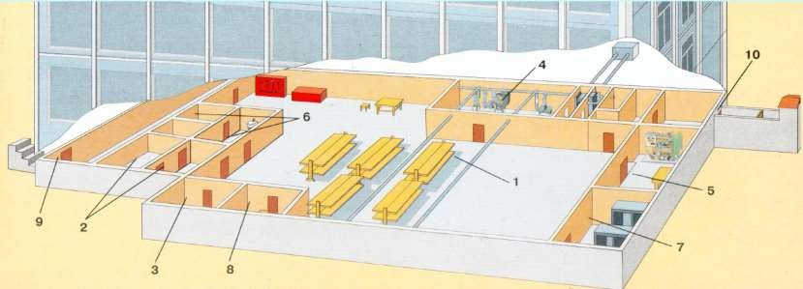
Рис. 1. Схема сховища:
1 – приміщення для людей; 2 – пункти керування; 3 – медичний пункт;
4 – фільтровентиляційне приміщення; 5 – приміщення дизельної електростанції; 6 – санітарні вузли; 7 – електрощитова; 8 – приміщення для збереження продовольства; 9 – вхід з тамбуром; 10 – вихід з тамбуром

- підземні переходи;
- канава, траншея або яма;
- широкі труби водостоку під дорогою (не варто лізти занадто глибоко, максимум на 3–4 метри);
- вздовж високого бордюру або фундаменту паркана;
- дуже глибокі підвали під капітальними цегляними будинками старої забудови які мають два виходи (на два під’їзди);
- підземне овочесховище, силосна яма і т. п.;
- оглядова яма відкритого (на повітрі) гаража або СТО;
- каналізаційні труби поруч із вашим будинком, це дуже добрий сховок (але чи вистачить у вас сил швидко відкрити важкий люк; важливо також, щоб це була саме каналізація або холодне водопостачання – у жодному разі не газова магістраль!);
- ями-воронки, що залишилися від попередніх обстрілів.
У гіршому разі – коли в полі зору немає укриття, куди можна швидко перебігти – треба лягти на землю, закривши шию та голову руками, при цьому широко відкривши рот щоб уникнути ушкодження барабанних перетинок, та перечекати. Переважна більшість снарядів і бомб розриваються у верхньому шарі ґрунту або асфальту, тому осколки в момент вибуху розлітаються на висоті не менше ніж 30–50 см над поверхнею.

Загальне правило:
за відсутності поряд з вами підземних станцій метро або захисних споруд цивільного захисту, ваше укриття має бути хоч мінімально поглибленим і, разом із тим, має перебувати подалі від споруд, які можуть обрушитися зверху у разі прямого влучення або спалаху. Хороший захист на відкритому місці дає траншея або канава (подібна окопу) завглибшки 1-2 метри.

